Практическая работа №5

После установки JMeter, создаем тесты опираясь на методичку:

Теперь создадим тесты для этого бэкенда в JMeter.
1. Создание тестового плана
- Откройте JMeter.
- Создайте новый тестовый план (Test Plan).
2. Добавление Thread Group
- Правый клик на Test Plan → Add → Threads (Users) → Thread Group.
- Установите "Number of Threads (users)" на 5, "Ramp-Up Period (seconds)" на 10 и "Loop Count" на 1.
3. Добавление HTTP Request Sampler для POST запроса
- Правый клик на Thread Group → Add → Sampler → HTTP Request.
- В настройках HTTP Request:
- Name: Create Item
- Server Name or IP: 127.0.0.1
- Port Number: 8000
- Method: POST
- Path: /items/
- Body Data: Вставьте пример данных:
json
Копировать код
{
"name": "Item 1",
"description": "A description of Item 1",
"price": 100.0
}
4. Добавление HTTP Request Sampler для GET запроса
- Правый клик на Thread Group → Add → Sampler → HTTP Request.
- В настройках HTTP Request:
- Name: Get Items
- Server Name or IP: 127.0.0.1
- Port Number: 8000
- Method: GET
- Path: /items/
5. Добавление Listener
- Правый клик на Thread Group → Add → Listener → View Results Tree.
6. Запуск тестов
- Нажмите кнопку "Start" на панели инструментов JMeter.
- После завершения теста, просмотрите результаты в "View Results Tree".

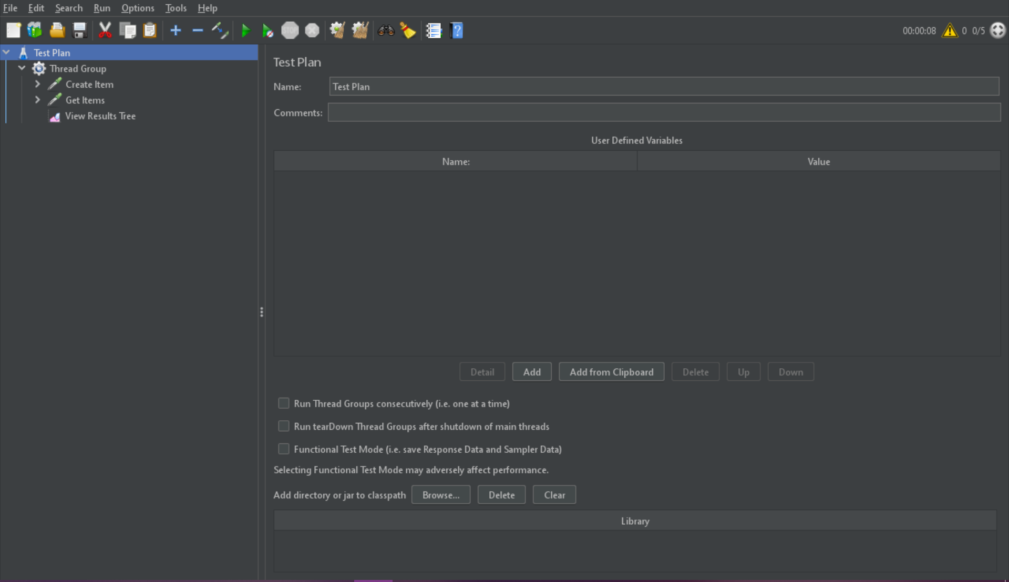
1.Создаем тестовый план

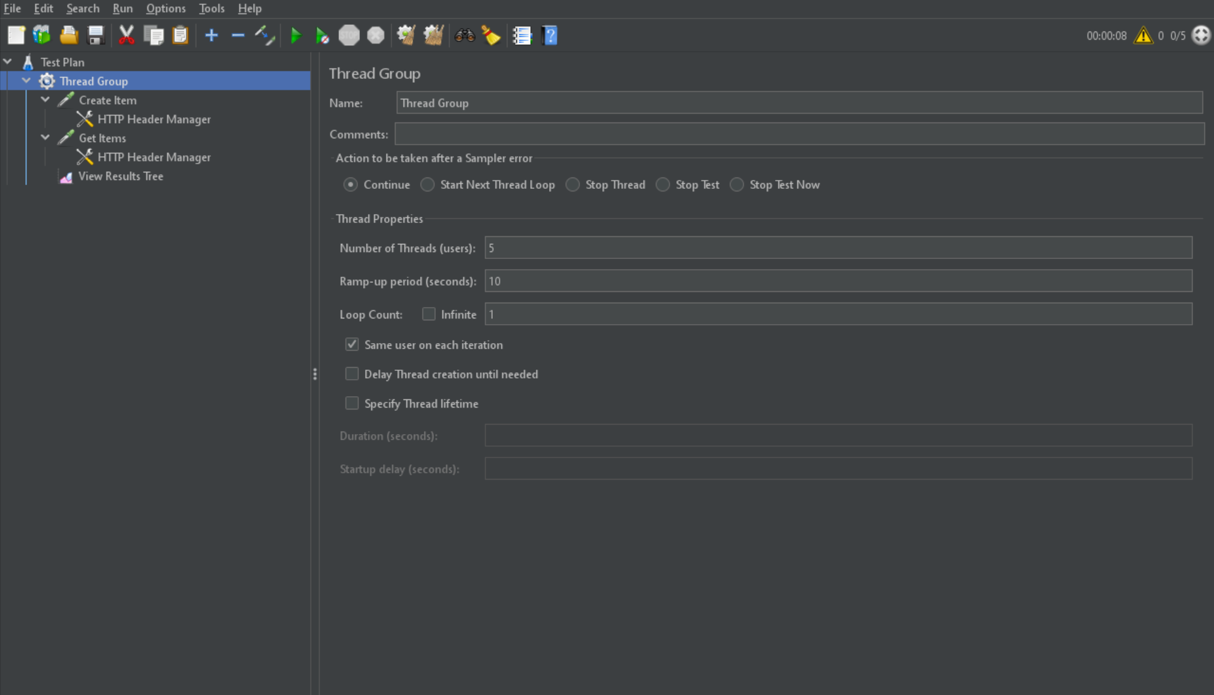
2.Добавляем Thread Group

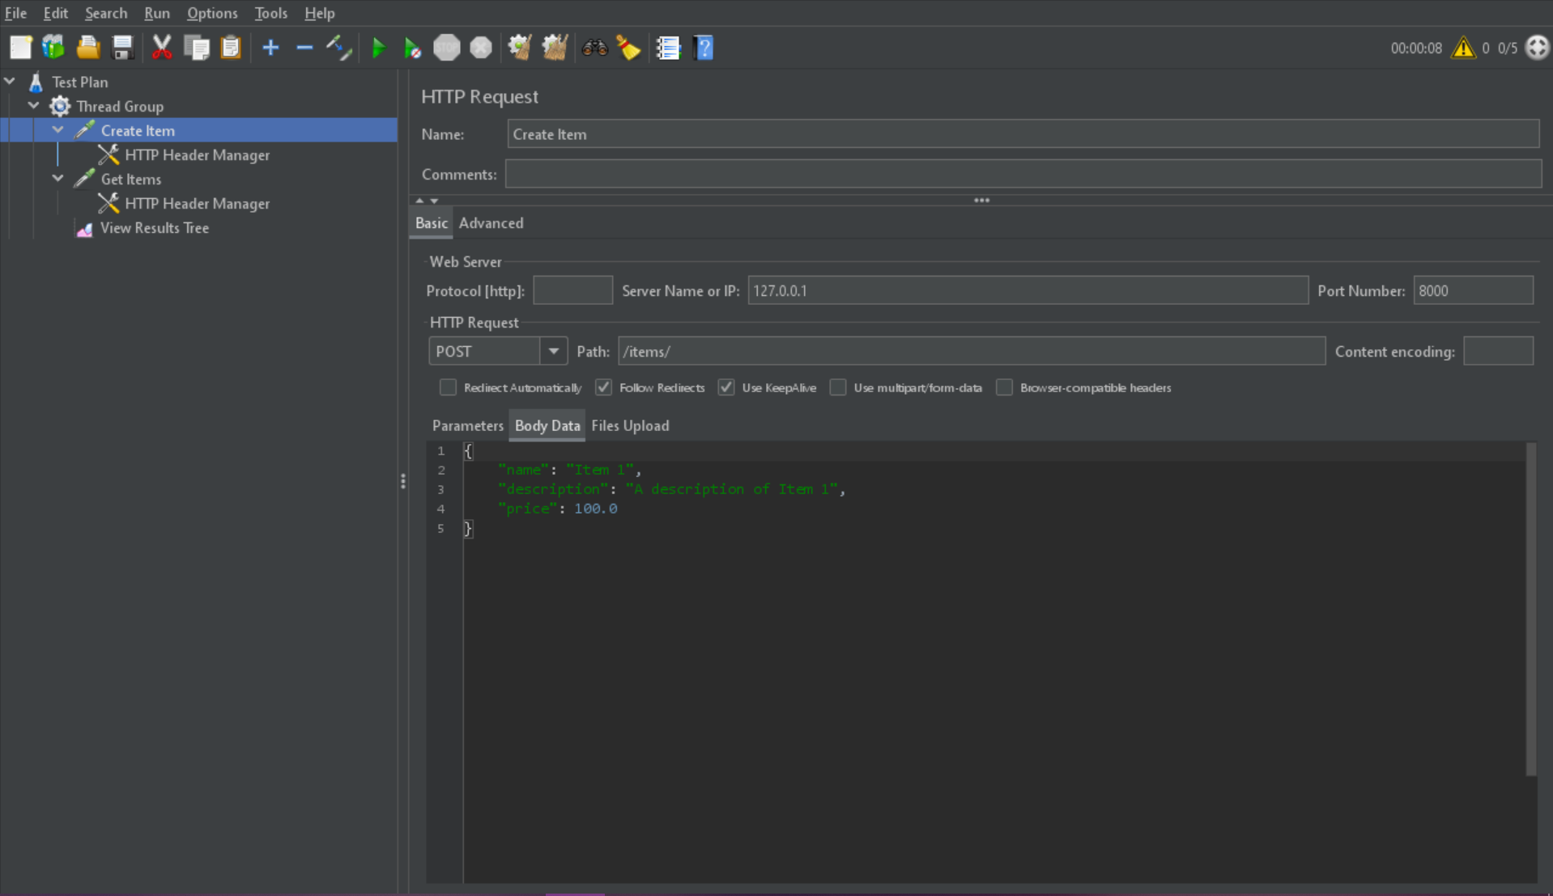
3.Добавляем HTTP Request Sampler для POST запроса

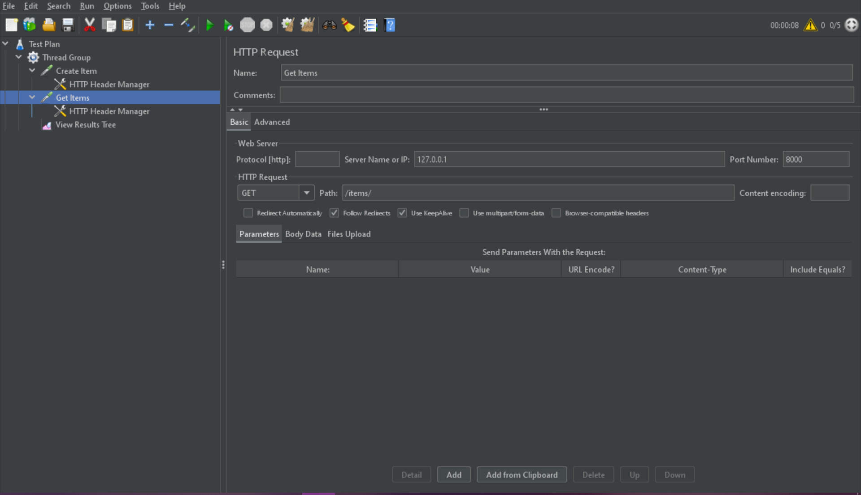
4.Добавляем HTTP Request Sampler для GET запроса

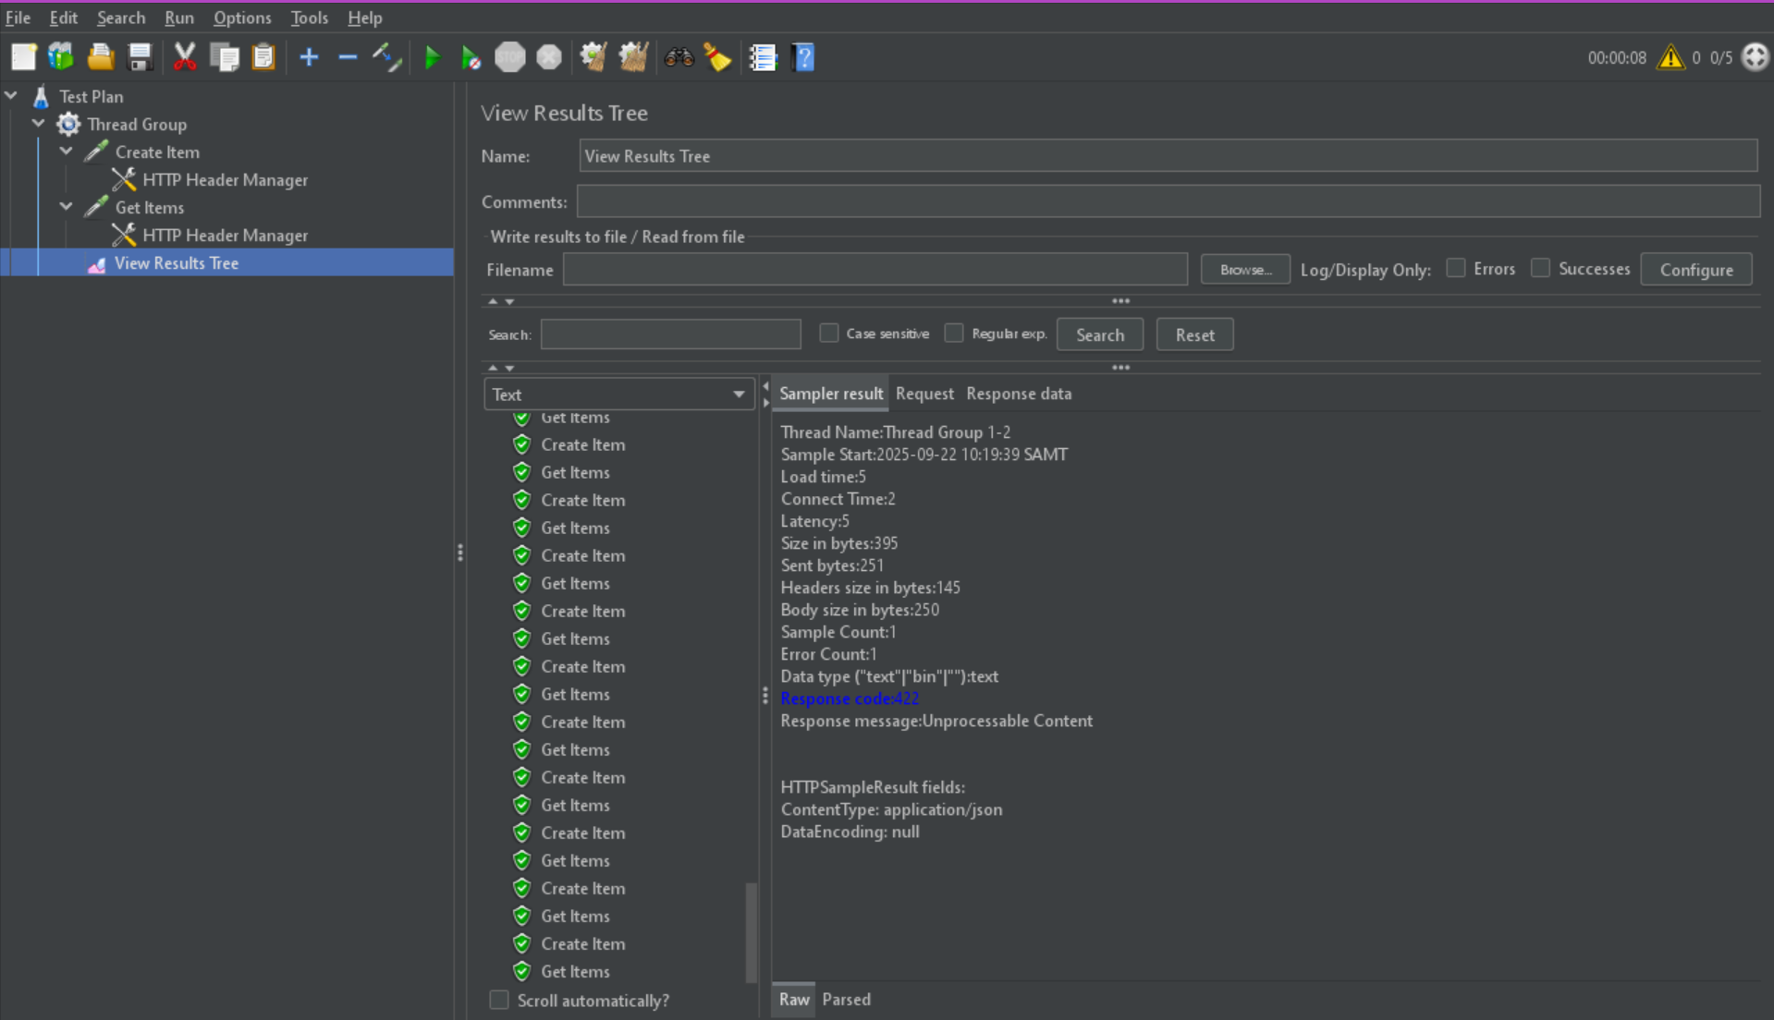
5.Добавляем Listener

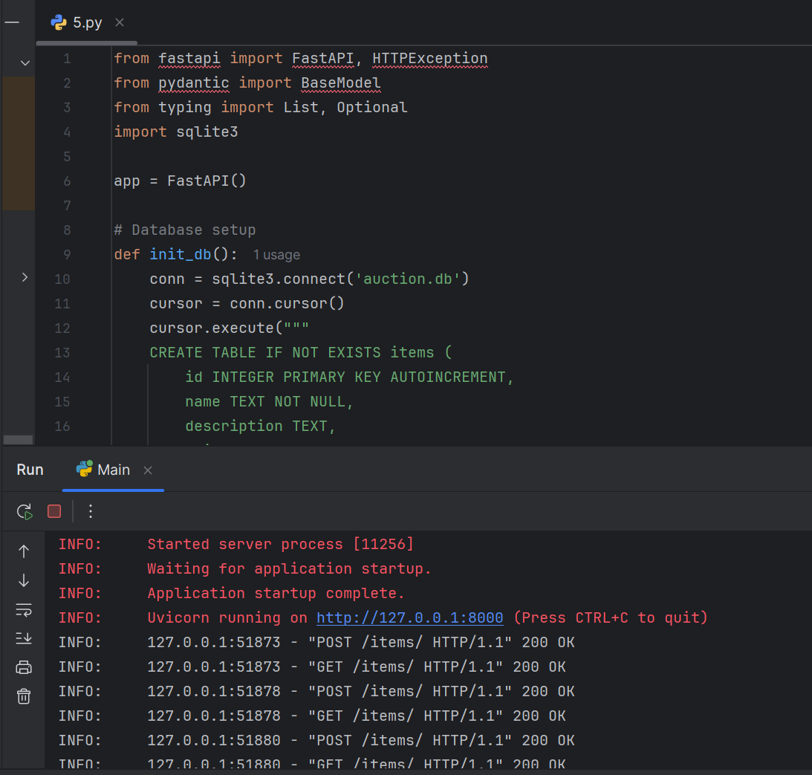
6.Запускаем тест

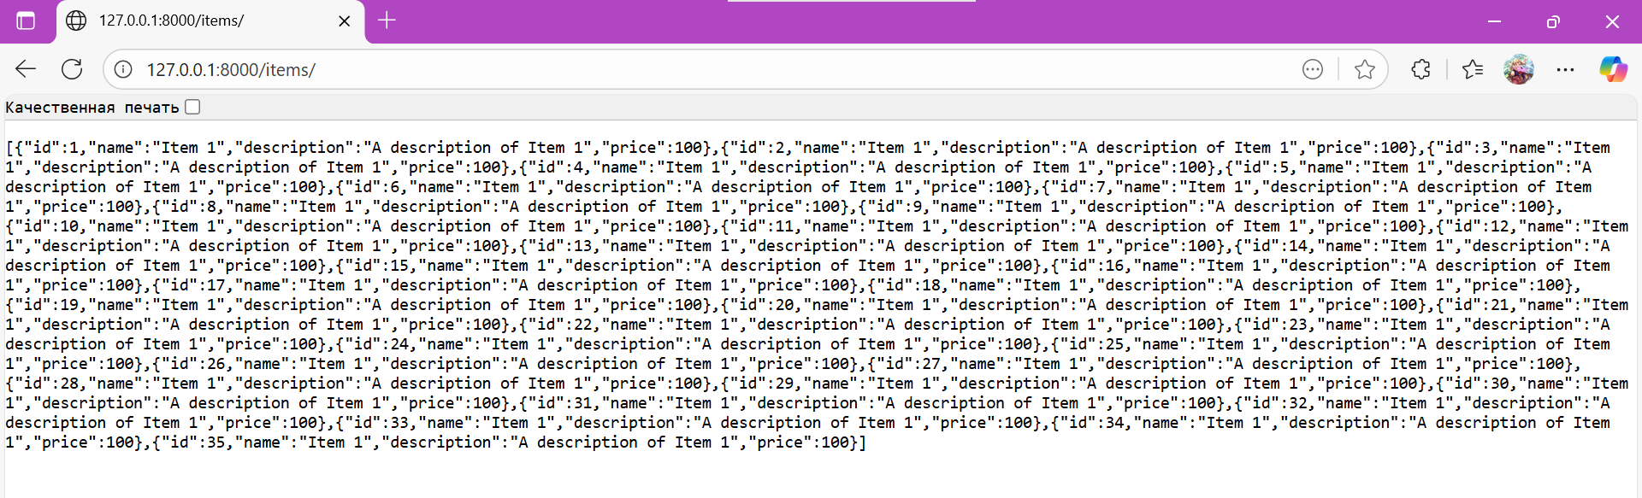
7.Получаем данные

